BỘ GIÁO DỤC VÀ ĐÀO TẠO
TRƯỜNG ĐẠI HỌC SƯ PHẠM KỸ THUẬT HƯNG YÊN



ĐỒ ÁN 3

XÂY DỰNG WEBSITE BÁN NHẠC CỤ

NGÀNH: CÔNG NGHỆ THÔNG TIN
HƯỚNG CHUYÊN SÂU: KỸ THUẬT PHẦN MỀM

SINH VIÊN: NGUYỄN THÚY HIỀN
MÃ LỚP: 125212
HƯỚNG DẪN: ThS.TRẦN THỊ PHƯƠNG

HƯNG YÊN – 2024
NHẬN XÉT
Nhận xét của giảng viên hướng dẫn:
.......................................................................................................................................
.......................................................................................................................................
.......................................................................................................................................
.......................................................................................................................................
.......................................................................................................................................
.......................................................................................................................................
.......................................................................................................................................
.......................................................................................................................................
.......................................................................................................................................
.......................................................................................................................................
.......................................................................................................................................
.......................................................................................................................................
.......................................................................................................................................
.......................................................................................................................................
.......................................................................................................................................
.......................................................................................................................................
.......................................................................................................................................
.......................................................................................................................................
.......................................................................................................................................
.......................................................................................................................................
.......................................................................................................................................
GIẢNG VIÊN HƯỚNG DẪN
(Ký và ghi rõ họ tên)

LỜI CAM ĐOAN
Em xin cam đoan đồ án “Xây dựng website bán nhạc cụ” là kết quả thực hiện của bản thân em dưới sự hướng dẫn của cô Trần Thị Phương.
Những phần sử dụng tài liệu tham khảo trong đồ án đã được nêu rõ trong phần tài liệu tham khảo. Các kết quả trình bày trong đồ án và chương trình xây dựng được hoàn toàn là kết quả do bản thân em thực hiện.
Nếu vi phạm lời cam đoan này, em xin chịu hoàn toàn trách nhiệm trước khoa và nhà trường.
Hưng Yên, ngày … tháng … năm…..
Sinh viên
…………………………………..

LỜI CẢM ƠN
Để có thể hoàn thành đồ án này, lời đầu tiên em xin phép gửi lời cảm ơn tới bộ môn Công nghệ phần mềm, Khoa Công nghệ thông tin – Trường Đại học Sư phạm Kỹ thuật Hưng Yên đã tạo điều kiện thuận lợi cho em thực hiện đồ án môn học này.
Đặc biệt em xin chân thành cảm ơn cô Trần Thị Phương đã rất tận tình hướng dẫn, chỉ bảo em trong suốt thời gian thực hiện đồ án vừa qua.
Em cũng xin chân thành cảm ơn tất cả các Thầy, các Cô trong Trường đã tận tình giảng dạy, trang bị cho em những kiến thức cần thiết, quý báu để giúp em thực hiện được đồ án này.
Mặc dù em đã có cố gắng, nhưng với trình độ còn hạn chế, trong quá trình thực hiện đề tài không tránh khỏi những thiếu sót. Em hi vọng sẽ nhận được những ý kiến nhận xét, góp ý của các Thầy giáo, Cô giáo về những kết quả triển khai trong đồ án.
Em xin trân trọng cảm ơn!

MỤC LỤC
DANH MỤC CÁC THUẬT NGỮ 7
DANH MỤC CÁC BẢNG 8
DANH MỤC CÁC HÌNH VẼ, ĐỒ THỊ 9
CHƯƠNG 1: TỔNG QUAN VỀ ĐỀ TÀI 10
1.1. Lý do chọn đề tài 10
1.2. Mục tiêu của đề tài 10
1.2.1 Mục tiêu tổng quát 10
1.2.2 Mục tiêu cụ thể 10
1.3. Giới hạn và phạm vi của đề tài 11
1.3.1 Đối tượng nghiên cứu 12
1.3.2 Phạm vi nghiên cứu 12
1.4. Nội dung thực hiện 12
1.5. Phương pháp tiếp cận 12
CHƯƠNG 2: CƠ SỞ LÝ THUYẾT 14
2.1. Quy trình phát triển phần mềm 14
2.2. Phương pháp phân tích thiết kế hướng đối tượng 14
2.3. Thiết kế và lập trình font-end 21
2.4. Tổng quan về ASP.NET MVC 28
2.5. Công nghệ thao tác dữ liệu Entity framework (hoặc ADO.NET) 28
2.6. Mô hình thao tác dữ liệu 3 layer 28
CHƯƠNG 3: PHÂN TÍCH VÀ THIẾT KẾ HỆ THỐNG 29
3.1 Đặc tả yêu cầu phần mềm 29
3.1.1 Các yêu cầu chức năng 29
3.1.2 Biểu đồ lớp thực thể 29
3.1.3 Các yêu cầu phi chức năng 29
3.2 Thiết kế hệ thống 29
3.2.1 Thiết kê cơ sở dữ liệu 29
3.2.2 Thiết kế lớp đối tượng 29
3.2.3 Thiết kế giao diện 29
CHƯƠNG 4: TRIỂN KHAI WEBSITE 30
4.1 Triển khai các chức năng cho phân hệ người dùng 30
4.1.1 Trang chủ (Ví dụ) 30
4.1.2 Trang Xem Sản phẩm (Ví dụ) 31
4.1.3 Trang Quản lý giỏ (Ví dụ) 31
4.2 Triển khai các chức năng cho phân hệ quản trị nội dung (nếu có) 31
4.3 Kiểm thử và triển khai ứng dụng 31
4.3.1 Kiểm thử 31
4.3.2 Đóng gói ứng dụng 31
4.3.3 Triển khai ứng dụng 31
KẾT LUẬN 32
TÀI LIỆU THAM KHẢO 33

DANH MỤC CÁC THUẬT NGỮ
STT | Từ viết tắt | Cụm từ tiếng anh | Diễn giải
1 | MVC | Model View Control | Mẫu thiết kế phần mềm
………. | ………. | ………. | ……….

DANH MỤC CÁC BẢNG
Bảng 3-1: Thiết kế bảng Skins lưu trữ các loại khung giao diện 15
Bảng 3-2: Thiết kế bảng lưu trữ các Module được thiết kế 15

DANH MỤC CÁC HÌNH VẼ, ĐỒ THỊ
Hình 2-1 Mô hình thác nước 16
Hình 2-2 Mô hình chữ V 17
Hình 2-3 Mô hình xoắn ốc 19
Hình 2-4 Mô hình Agile 20
Hình 2-5 Biểu đồ Use case. 22
Hình 2-6 Biểu đồ lớp. 23
Hình 2-7 Biểu đồ tuần tự. 24
Hình 2-8 Biểu đồ trạng thái. 25
Hình 2-9 Biểu đồ hoạt động 26
Hình 2-10 Biểu đồ thành phần 27
Hình 2-11 Biểu đồ triển khai 27

TỔNG QUAN VỀ ĐỀ TÀI

1.1. Lý do chọn đề tài
Nhạc cụ có công dụng tạo nên âm nhạc, tạo sức lan tỏa rộng rãi và truyền cảm hứng trong công chúng. Sự đa dạng về nhạc cụ cũng sẽ tạo ra một sự đa dạng về người chơi và người thưởng thức âm nhạc. Việc kinh doanh nhạc cụ hiện nay không còn đơn thuẩn theo kiểu truyền thống. Khi mạng internet bùng nổ, tạo ra sức hút và lan tỏa rộng rãi như hiện nay thì cần thiết có một website nhạc cụ. Thiết kế web sẽ tạo ra nhiều lợi ích.
Khi có một website nhạc cụ sẽ giúp cho hoạt động kinh doanh trở nên đơn giản và thuận tiện hơn nhiều. Việc mua bán các nhạc cụ của các đơn vị kinh doanh nhạc cụ với người tiêu dùng cũng trở nên đơn giản hơn. Khách hàng khi có nhu cầu mua nhạc cụ chỉ cẩn truy cập vào website là lựa chọn cho mình sản phẩm phù hợp. Ngoài ra, khách hàng cũng có thể tìm kiếm online trên các công cụ tìm kiếm để tìm được sản phẩm ưng ý mà không phải tới tận các cửa hàng bán nhạc cụ như trước.
Nắm bắt được xu hướng đó, em chọn đề tài “Xây dựng Website bán nhạc cụ” chuyên nghiệp, chất lượng giúp thu hút khách hàng tìm đến cửa hàng, thuận tiện cho người tiêu dùng muốn mua nhạc cụ.

1.2. Mục tiêu của đề tài

1.2.1 Mục tiêu tổng quát
Website quản lý cửa hàng nhạc cụ giúp cho người sử dụng tiết kiệm được thời gian, nhanh chóng, thao tác đơn giản, dễ dàng sử dụng và quản lý:
- Mang lại hiệu quả, lợi ích kinh tế: giảm chi phí hoạt động, tăng doanh thu đối với cửa hàng sử dụng website, việc kinh doanh trở nên đơn giản và thuận tiện hơn.
- Xây dựng một hệ thống mới phù hợp, dễ hiểu, dễ sử dụng cho người dùng. Hiểu được hệ thống quản lý bán hàng, cần quản lý những gì để xây dựng ứng dụng cho phù hợp với nhu cầu thực tiễn.
- Giúp quản lý hệ thống của quán trở nên tối ưu hơn, công tác quản lý dễ dàng và tiện lợi hơn.
- Giúp bản thân có thêm khả năng sáng tạo, tư duy thông qua thiết kế giao diện tương tác với người dùng, vận dụng kiến thức bản thân vào thực tiễn.

1.2.2 Mục tiêu cụ thể
Trang web được thiết kế thân thiện với người dùng, giao điện đẹp mắt, có các mục giúp người dùng dễ tìm hiểu về các loại sản phẩm nhạc cụ hiện đang có trên thị trường, cung cấp thông tin đầy đủ của sản phẩm, chất liệu, thương hiệu.
- Người dùng (User):
- Tham quan trang web.
- Tìm kiếm và lựa chọn sản phẩm cần mua.
- Xem chi tiết 1 sản phẩm.
- Xem quảng cáo.
- Đăng ký, đăng nhập phục vụ cho việc mua bán online.
- Thực hiện việc mua hàng và thanh toán trực tuyến.
- Gửi ý kiến phản hồi, bình luận về sản phẩm qua facebook dưới chi tiết các sản phẩm.
- Xem nơi bán của shop thông qua Google Map trên trang liên hệ, giới thiệu.......
- Người quản trị (Admin):
- Quản lý trang web của mình thông qua tài khoản Admin rõ ràng, dễ sử dụng, bảo mật cao.
- Quản lý tất cả các sản phẩm một cách dễ dàng.
- Xem sản phẩm danh sách sản phẩm mới và danh sách sản phẩm bán chạy.
- Thêm loại sản phẩm, màu cho loại sản phẩm.
- Kiểm tra và xử lý đơn đặt hàng.
- Theo dõi và phản hồi ý kiến khách hàng.

1.3. Giới hạn và phạm vi của đề tài

1.3.1 Đối tượng nghiên cứu
- Đối tượng nghiên cứu: Các cửa hàng nhạc cụ có chất lượng uy tín
- Người có nhu cầu tìm hiểu, mua nhạc cụ.
- Các loại nhạc cụ: đàn, trống, sáo,…

1.3.2 Phạm vi nghiên cứu
- Phạm vi không gian: cửa hàng bán nhạc cụ Swee Lee tại đường Nguyễn Xiển, Hoàng Mai, Hà Nội.
- Phạm vi thời gian: tiến hành thu thập thông tin từ 3-4 tháng.
- Thực tiễn của đề tài : Có thể áp dụng vào các cửa hàng hay các doanh nghiệp vừa và nhỏ. Đồng thời phát triển các sản phẩm công nghệ phù hợp với nhu cầu của xã hội, qua đó rèn luyện, trau dồi, phát triển kiến thức của bản thân nhằm đáp ứng nhu cầu của các nhà tuyển dụng sau khi ra trường, tạo ra các sản phẩm thực tế có giá trị cao trong cuộc sống.

1.4. Nội dung thực hiện
- Website phải có được nhiều loại mặt hàng, đa dạng và phong phú về chủng loại và giá cả.
- Website phải có tính thực tiễn, đáp ứng được nhu cầu của người tiêu dùng.
- Tìm hiểu kĩ thuật lập trình trên ASP.NET MVC5.
- Tìm hiểu các công nghệ hỗ trợ như: HTML5, CSS3, Ajax, Jquery, Web Sevice…
- Tìm hiểu về ngôn ngữ và kiến thức tương tác CSDL
- Cách điều khiển dữ liệu(Controller).
- Tìm hiểu về thanh toán trực tuyến vào web để cung cấp chức năng thanh toán online qua các thẻ…
- Tìm hiểu về Domain Hosting và triển khai vận hành Website trên môi trường Internet.

1.5. Phương pháp tiếp cận
- Tham khảo, nghiên cứu thêm các tài liệu trên web, trang báo, tìm hiểu tình hình thực trạng của đề tài.
- Quan sát việc quản lý của một số cửa hàng nhạc cụ.
- Phân tích các dữ liệu thu thập được, đưa ra kết quả.
- Phỏng vấn nhu cầu của khách hàng
- Sử dụng các phương pháp nghiên cứu
- Phương pháp nghiên cứu bằng cách tiếp cận trực tiếp với người sử dụng thông qua việc khảo sát hệ thống cũ, đề xuất lựa chọn hệ thống mới.
- Lựa chọn công cụ lập trình và tiến hành xây dựng web thiết kế.
- Microsoft Visual Studio Code 2019: dùng để thiết kế web

CƠ SỞ LÝ THUYẾT
  - Quy trình phát triển phần mềm
Quy trình xây dựng phần mềm bao gồm tập hợp các thao tác và kết quả tương quan sử dụng trong việc phát triển để sản xuất ra một sản phẩm phần mềm. Mỗi một phần mềm lại có đặc điểm và yêu cầu khác nhau, tuy nhiên tất cả đều cần phải trải qua các bước sau:
Bước 1: Phân tích yêu cầu
Phân tích yêu cầu là công việc bao gồm các tác vụ xác định yêu cầu cho một hệ thống mới hoặc được thay đổi dựa trên cơ sở là các nhu cầu trong quá trình sử dụng. Việc phân tích yêu cầu có ý nghĩa quan trọng đối với thành công của một dự án. Các yêu cầu phải có tính đo được, kiểm thử được, có liên quan đến các nhu cầu hoặc cơ hội doanh nghiệp đã được xác định, và phải được định nghĩa ở mức độ chi tiết đủ cho việc thiết kế hệ thống.
Bước 2: Thiết kế phần mềm
Là một quá trình giải quyết vấn đề và lập kế hoạch cho một giải pháp phần mềm. Sau khi các mục đích và các đặc điểm kỹ thuật của phần mềm được giải quyết, lập trình viên sẽ thiết kế hoặc thuê người thiết kế để phát triển một kế hoạch cho giải pháp phần mềm. Nó bao gồm các thành phần cấp thấp, các vấn đề thuật toán cũng như một khung nhìn kiến trúc. Thiết kế chức năng, cơ sở dữ liệu và giao diện.
Bước 3: Lập trình máy tính
Lập trình máy tính (gọi tắt là lập trình) là kỹ thuật cài đặt một hoặc nhiều thuật toán trừu tượng có liên quan với nhau bằng một hoặc nhiều ngôn ngữ lập trình để tạo ra một chương trình máy tính có các thành tố nghệ thuật, khoa học, toán học, kỹ nghệ. Các ngôn ngữ lập trình khác nhau hỗ trợ các phông cách lập trình khác nhau. Một phần của công việc lập trình là việc lựa chọn một trong những ngôn ngữ phù hợp nhất với các bài toán cần giải quyết. Các ngôn ngữ lập trình khác nhau đòi hỏi lập trình viên phải xử lý các chi tiết ở mức độ khác nhau khi cài đặt các thuật toán. Sự thống nhất trong các cách xử lý sẽ tạo thuận lợi cho việc lập trình và hiệu quả của chương trình.
Bước 4: Kiểm thử phần mềm
Kiểm thử phần mềm là một cuộc kiểm tra được tiến hành đẻ cung cấp cho các bên liên quan thông tin về chất lượng của sản phẩm hoặc dịch vụ được kiểm thử. Kiểm thử có thể cung cấp cho doanh nghiệp một quan điểm, một cách nhìn độc đáo về phần mềm để từ đó đánh giá và thấu hiểu được những rủi ro trong quá trình triển khai phần mềm. Tùy thuộc vào từng phương pháp, việc kiểm thử có thể được thực hiện bất cứ lúc nào trong quá trình phát triển phần mềm. Theo truyền thống thì các nỗ lực kiểm thử được tiến hành sau khi các yêu cầu được xác định và việc lập trình được hoàn tất trong phương pháp phát triển “Agile” thì việc kiểm thử được tiến hành liên tục trong suốt quá trình xây dựng phần mềm. Như vậy, mỗi một phương pháp kiểm thử bị chi phối theo một quy trình phát triển phần mềm nhất định.
Bước 5: Triển khai phần mềm
Sau khi phần mềm được kiểm thử và khắc phục những sai sót sẽ được triển khai đưa vào sử dụng trong thực tế. Đối với những phần mềm thiết kế theo thỏa thuận với khách hàng, việc triển khai đơn giản chỉ là hướng dẫn cho khách hàng cách sử dụng đạt hiệu quả cao. Với những phần mềm mang tính thông dụng, việc triển khai còn qua các chương trình giới thiệu và đưa sản phẩm ra thị trường. Trong quá trình triển khai cũng luôn đánh giá hiệu quả sử dụng của phần mềm, xem xét những nhược điểm để lên kế hoạch thiết kế phần mềm hiệu quả hơn.
Bước 6: Bảo trì phần mềm
Bảo trì phần mềm bao gồm điều chỉnh các lỗi mà chưa được phát hiện trong các giai đoạn trước chu kỳ sống của phần mềm, nâng cấp tính năng sử dụng và an toàn vận hành của phần mềm. Bảo trì phần mềm có thể chiếm đến 65%-75% công sức chu kỳ sống của một phần mềm. Quá trình phát triển phần mềm bao gồm rất nhiều giai đoạn: thu thập yêu cầu, phân tích, xây dựng, kiểm tra, triển khai và bảo trì phần mềm. Nhiệm vụ của giai đoạn bảo trì phần mềm là giữ cho phần mềm được cập nhật khi môi trường thay đổi và yêu cầu người sử dụng thay đổi.
Mỗi một giai đoạn xây dựng phần mềm lại đòi hỏi các kỹ năng phân tích và ứng dụng kiến thức công nghệ khác nhau. Để xây dựng phần mềm thiết thực, mang lại hiệu quả kinh tế cao đòi hỏi con người lập trình viên phải tuân thủ các yêu cầu trong từng giai đoạn thiết kế.
- Các mô hình phát triển phần mềm:

2.1.1 Waterfall model – Mô hình thác nước:
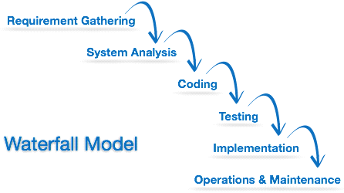
Hình 2-1 Mô hình thác nước
- Mô tả:
- Mô hình thác nước là mô hình áp dụng theo tính tuần tự của các giai đoạn phát triển phần mềm.
- Có nghĩa là: giai đoạn sau chỉ được phép thực hiện tiếp khi giai đoạn trước đã kết thúc.
- Không được quay lại giai đoạn trước để xử lý các thay đổi trong yêu cầu.
- Đây được coi mà mô hình phát triển phần mềm đầu tiên.
- Áp dụng: Thường được áp dụng cho các dự án không thường xuyên thay đổi về yêu cầu.
- Đặc điểm:
- Ưu điểm:
- Dễ sử dụng, dễ tiếp cận.
- Các giai đoạn và hoạt động được xác định rõ ràng.
- Xác nhận ở từng giai đoạn, đảm bảo phát hiện sớm lỗi.
- Nhược điểm:
- Rất khó để quay lại giai đoạn nào đó khi nó đã kết thúc.
- Ít tính linh hoạt và phạm vi điều chỉnh của nó khá là khó khăn, tốn kém.

2.1.2 V-Shaped Model – Mô hình chữ V:
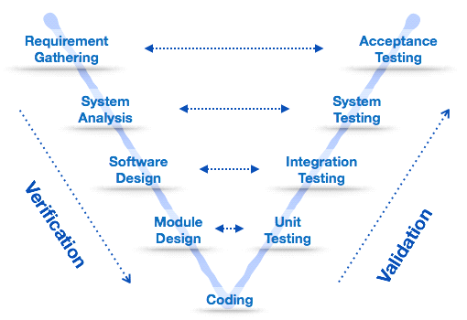
Hình 2-2 Mô hình chữ V
- Mô tả:
- Đây là mô hình mở rộng từ mô hình thác nước
- Thay thì di chuyển xuống theo tuần tự các bước thì quy trình sẽ đi theo hình chữ V.
- Áp dụng:
- Yêu cầu phần mềm phải xác định rõ ràng.
- Công nghệ phần mềm và các công cụ phải được tìm hiểu kỹ.
- Đặc điểm:
- Ưu điểm:
- Đơn giản, dễ sử dụng.
- Phân phối cụ thể theo mỗi giai đoạn.
- Thực hiện verification và validation sớm trong mỗi giai đoạn phát triển.
- Nhược điểm: Phạm vi điều chỉnh khá là khó khăn và tốn kém.

2.1.3 Spriral Model – Mô hình xoắn ốc:
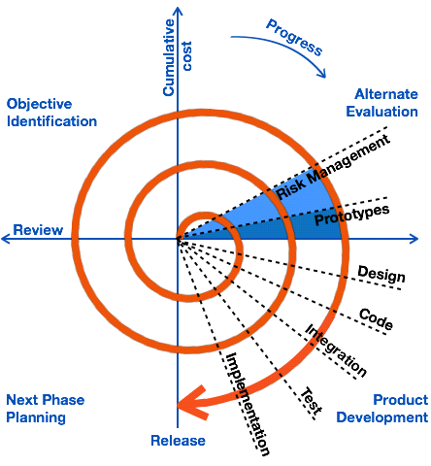
Hình 2-3 Mô hình xoắn ốc
- Mô tả:
- Là mô hình kết hợp giữa các tính năng của mô hình prototyping và mô hình thác nước.
- Mô hình xoắn ốc được ưa chuộng cho các dự án lớn, đắt tiền và phức tạp.
- Mô hình này sử dụng nhiều những giai đoạn tương tự như mô hình thác nước, về thứ tự, plan, đánh giá rủi ro, …
- Áp dụng: Thường được sử dụng cho các ứng dụng lớn và các hệ thống được xây dựng theo các giai đoạn nhỏ hoặc theo các phân đoạn
- Đặc điểm:
- Ưu điểm:
- Estimates (i.e. budget, schedule, etc.) trở nên thực tế hơn như là một quy trình làm việc, bởi vì những vấn đề quan trọng đã được phát hiện sớm hơn.
- Có sự tham gia sớm của developers
- Quản lý rủi ro và phát triển hệ thống theo phase
- Nhược điểm:
- Chi phí cao và thời gian dài để có sản phẩm cuối cùng
- Phải có kỹ năng tốt để đánh giá rủi ro và giả định.

2.1.4 Agile Model
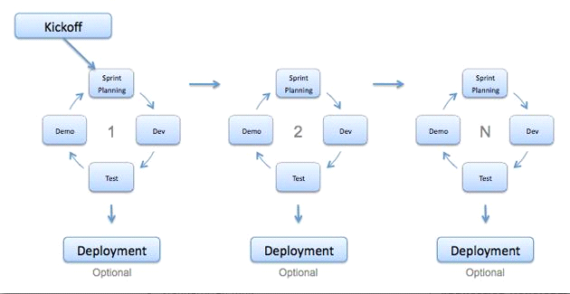
Hình 2-4 Mô hình Agile
- Mô tả
- Dựa trên mô hình iterative and incremental
- Các yêu cầu và giải pháp phát triển dựa trên sự kết hợp của các function
- Áp dụng: Nó có thể được sử dụng với bất kỳ loại hình dự án nào, nhưng nó cần sự tham gia và tính tương tác của khách hàng. Ngoài ra, nó có thể được sử dụng khi khách hàng yêu cầu chức năng sẵn sàng trong khoảng thời gian ngắn (3 tuần)
- Đặc điểm
- Ưu điểm:
- Giảm thời gian cần thiết để tận dụng một số tính năng của hệ thống
- Kết quả cuối cùng là phần mềm chất lượng cao trong thời gian ít nhất có thể và sự hài lòng của khách hàng
- Nhược điểm:
- Phụ thuộc vào kỹ năng của người phát triển phần mềm Scalability
- Tài liệu được thực hiện ở giai đoạn sau
- Cần một team có kinh nghiệm Needs special skills for the team.
  - Phương pháp phân tích thiết kế hướng đối tượng
Ngôn ngữ mô hình hoá thống nhất (Unifield Modeling Language – UML) là một ngôn ngữ để biểu diễn mô hình theo hướng đối tượng với chủ đích là:
- Mô hình hoá các hệ thống sử dụng các khái niệm hướng đối tượng.
- Thiết lập một kết nối từ nhận thức của con người đến các sự kiện cần mô hình hoá.
- Giải quyết vấn đề về mức độ thừa kế trong các hệ thống phức tạp, có nhiều ràng buộc khác nhau.
- Tạo ngôn ngữ mô hình hoá có thể sử dụng được bởi người và máy.

2.2.1 Biểu đồ Use Case (Use Case Diagram)
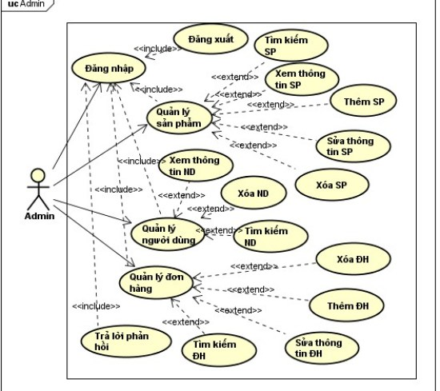
Hình 2-5 Biểu đồ Use case.
Biểu đồ Use case biểu diễn sơ đồ chức năng của hệ thống. Từ tập yêu cầu của hệ thống, biểu đồ use case sẽ phải chỉ ra hệ thống cần thực hiện điều gì để thỏa mãn các yêu cầu của người dùng hệ thống đó. Đi kèm với biểu đồ use case là các kịch bản.

2.2.2 Biểu đồ lớp (Class Diagram)
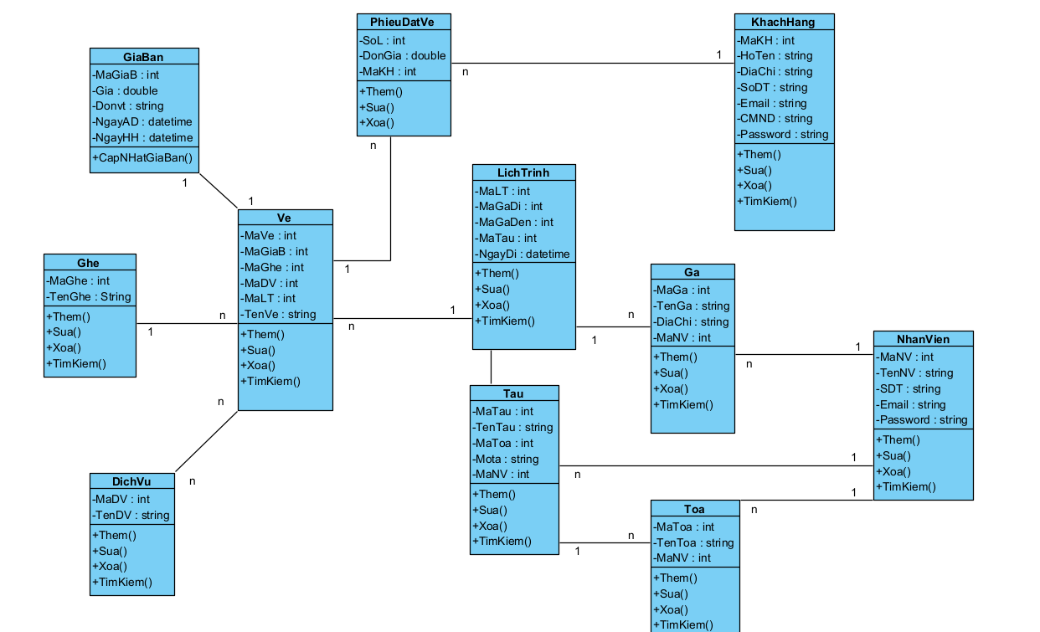
Hình 2-6 Biểu đồ lớp.
Biểu đồ lớp chỉ ra các lớp đối tượng trong hệ thống, các thuộc tính và phương thức của từng lớp và các mối quan hệ giữa những lớp đó.

2.2.3 Biểu đồ tuần tự (Sequence Diagram)
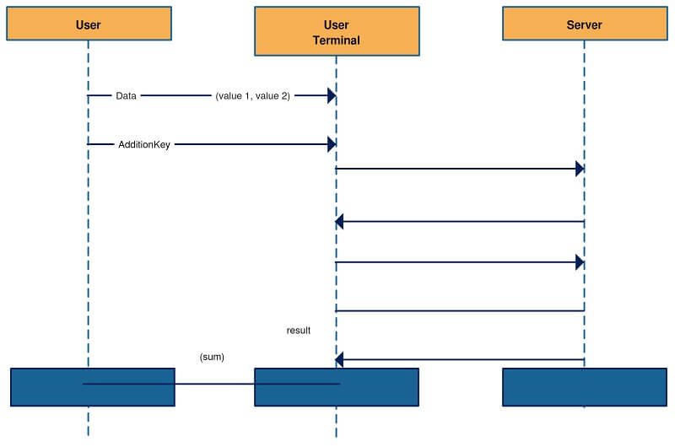
Hình 2-7 Biểu đồ tuần tự.
Biểu đồ tuần tự là biểu đồ dùng để xác định các trình tự diễn ra sự kiện của một nhóm đối tượng nào đó. Nó miêu tả chi tiết các thông điệp được gửi và nhận giữa các đối tượng đồng thời cũng chú trọng đến việc trình tự về mặt thời gian gửi và nhận các thông điệp đó.

2.2.4 Biểu đồ trạng thái (State Machine Diagram)
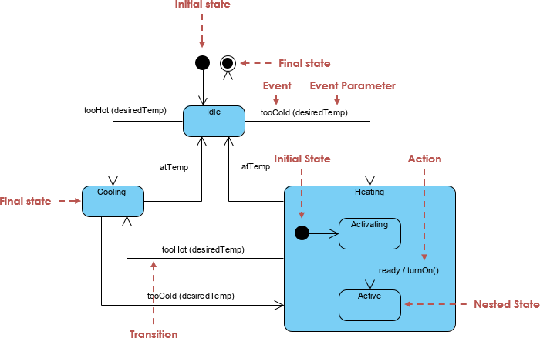
Hình 2-8 Biểu đồ trạng thái.
Biểu đồ trạng thái là dạng biểu đồ mô tả các trạng thái có thể có và sự chuyển đổi giữa các trạng thái đó khi có các sự kiện tác động của một đối tượng.
Đối với các đối tượng có nhiều trạng thái thì biểu đồ trạng thái là sự lựa chọn tốt nhất giúp chúng ta có thể hiểu rõ hơn về hệ thống.

2.2.5 Biểu đồ hoạt động (Activity Diagram)
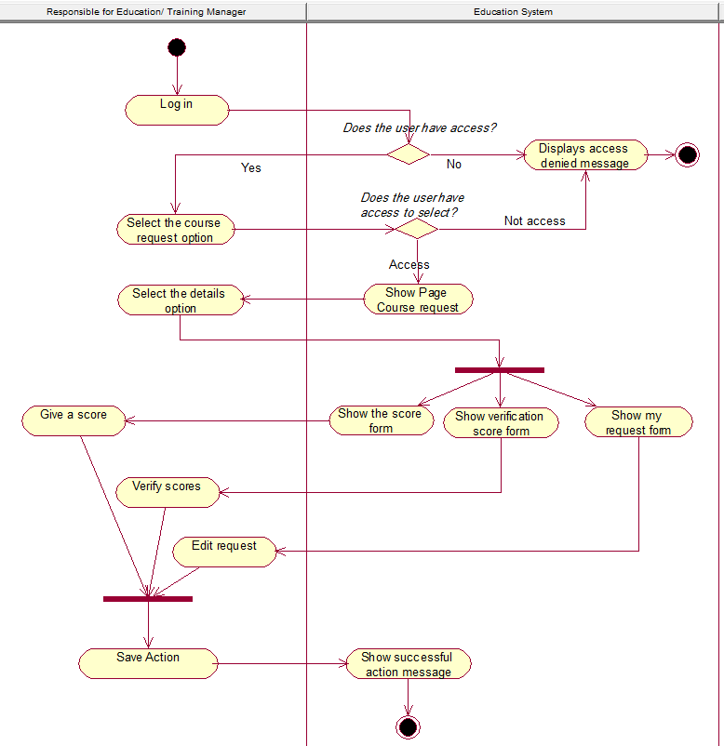
Hình 2-9 Biểu đồ hoạt động
Biểu đồ hoạt động biểu diễn các hoạt động và sự đồng bộ, chuyển tiếp các hoạt động, thường được sử dụng để biểu diễn các phương thức phức tạp của các lớp.

2.2.6 Biểu đồ thành phần (Component Diagram)
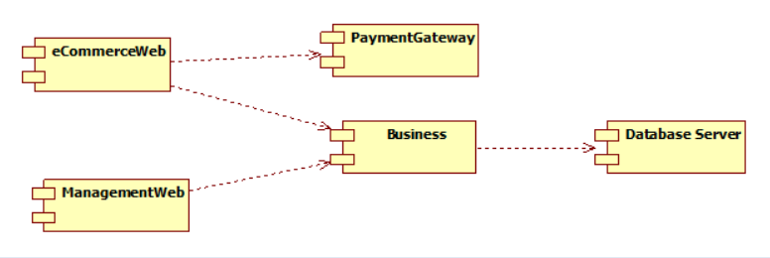
Hình 2-10 Biểu đồ thành phần
Component Diagram là bản vẽ cho biết cấu trúc của hệ thống theo thành phần
phần mềm.

2.2.7 Biểu đồ triển khai (Deployment Diagram)
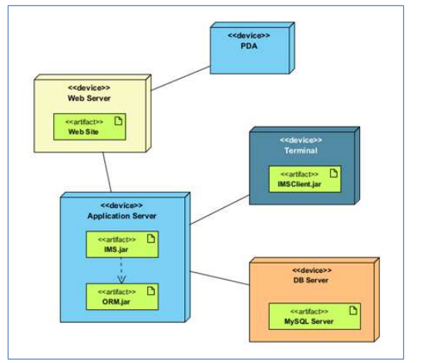
Hình 2-11 Biểu đồ triển khai
Deployment Diagram là bản vẽ giúp chúng ta xác định sẽ triển khai hệ thống phần mềm như thế nào. Đồng thời, xác định chúng ta sẽ đặt các thành phần phần mềm (component) lên hệ thống ra sao.
Deployment Diagram thể hiện rõ kiến trúc triển khai nên nó sẽ ảnh hưởng đến sự thiết kế, phát triển, hiệu năng, khả năng mở rộng của hệ thống v.v…
  - Thiết kế và lập trình font-end
- Trình bày về ngôn ngữ thiết kế website và các ngôn ngữ công nghệ sử dụng để lập trình phía font-end (ReactJS)
  - Tổng quan về lập trình back end
- Trình bày cơ bản về lập trình .Net Core Api (hoặc NodeJS)
  - Công nghệ thao tác dữ liệu
- Trình bày về công nghệ kết nối cơ sở dữ liệu được sử dụng để thực hiện đề tài
  - Mô hình thao tác dữ liệu 3 layer
- Trình bày về mô hình 3 layer

PHÂN TÍCH VÀ THIẾT KẾ HỆ THỐNG
  - Đặc tả yêu cầu phần mềm
    - Các yêu cầu chức năng
      - Chức năng của phân hệ quản trị nội dung (nếu có)
<phần này mô tả các chức năng , biểu đồ ca sử dụng, và mô tả luồng sự kiện cho từng ca sử dụng trong phân hệ trang quản trị>
      - Chức năng của phân hệ người dùng (nếu có)
<phần này mô tả các chức năng , biểu đồ ca sử dụng, và mô tả luồng sự kiện cho từng ca sử dụng trong phân hệ trang người dùng>
    - Biểu đồ lớp thực thể
<phần này mô tả các lớp thực thể và biểu đồ lớp thực thể của hệ thống>
    - Các yêu cầu phi chức năng
  - Thiết kế hệ thống
    - Thiết kê cơ sở dữ liệu
- Mô hình cơ sở dữ liệu quan hệ
- Mô tả cấu trúc bảng
- Trình bày các thủ tục hoặc trigger được xây dựng nếu có
    - Thiết kế lớp đối tượng
      - Biểu đồ lớp VOPC của các ca sử dụng
<phần này trình bày biểu đồ lớp VOPC mức phân tích cho từng ca sử dụng>
      - Biểu đồ tuần tự
<phần này trình bày biểu đồ tuần tự cho từng ca sử dụng>
      - Biểu đồ lớp chi tiết
<phần này trình bày biểu đồ lớp VOPC mức thiết kế, sau khi xác định được đầy đủ được các phương thức cho các lớp, tách lớp, gộp lớp>
    - Thiết kế giao diện

TRIỂN KHAI WEBSITE
  - Triển khai các chức năng cho phân hệ người dùng
<Phần này trình bày các kết quả đã được triển khai cài đặt cho phân hệ người dùng – 3 chức năng tiêu biểu>
Để xây dựng được các chức năng của trang người dùng theo thiết kế đã được trình bày ở chương 3, đồ án đã sử dụng HTML, CSS, và JavaScript, Jquery, ReactJS để thiết kế giao diện và thao tác dữ liệu các trang theo yêu cầu. Tiếp theo, đồ án sẽ trình bày các kỹ thuật được sử dụng để xây dựng các trang.
    - Trang chủ (Ví dụ)
a) Phía font end
- Xây dựng bố cục trang Home bằng các thẻ HTML
<Phần này trình bày cách thức sử dụng các thẻ HTML để phân chia được bố cục trang Chủ>.
- Kỹ thuật định dạng bằng CSS
<Phần này trình bày kỹ thuật sử dụng CSS để định các phần của trang Home hiển thị theo bố cục đã thiết kế>.
- Sử dụng Javascript, Jquery, ReactJS để lập trình các chức năng
<Phần này trình bày thuật toán hoặc các bước xử lý để có được các chức năng theo yêu cầu, ví dụ chức năng chọn mua hàng, tìm kiếm, ….>
b) Phía backend
- Triển khai các lớp tầng DataAccess
<Phần này trình bày cách thức xử lý để thực hiện được các thao tác trên cơ sở dữ liệu để phục vụ các xử lý ở trang chủ>
- Triển khai lớp tầng Bussiness
<Phần này trình bày về cách thức cài đặt lớp ở tầng Bussiness để đáp ứng được các xử lý được gọi ở tầng Controller>
- Triển khai lớp tầng Controller
<Phần này trình bày về cách thức cài đặt các Action để đáp ứng được các xử lý được gọi ở tầng View cho trang chủ>
    - Trang Xem Sản phẩm (Ví dụ)
    - Trang Quản lý giỏ (Ví dụ)
……
  - Triển khai các chức năng cho phân hệ quản trị nội dung (nếu có)
<Phần này trình bày các kết quả đã được triển khai cho phân hệ trang quản trị>
  - Kiểm thử và triển khai ứng dụng
    - Kiểm thử
<Thực thi và kiểm tra, sửa lỗi tất cả các chức năng đáp ứng yêu cầu): Xây dựng và mô tả dữ liệu/hành động cho input và kết quả cho Output.>
    - Đóng gói ứng dụng
<Trình bày và minh chứng quy trình đóng gói sản phẩm của đồ án>
    - Triển khai ứng dụng
<Trình bày điều kiện, môi trường triển khai ứng dụng: phần cứng, phần mềm>

KẾT LUẬN
- Trình bày kết quả đạt được: Kiến thức, sản phẩm
- Những hạn chế của đề tài: Sản phẩm (ví dụ: chức năng còn thiếu, chưa hoàn thiện….); Kỹ năng (phân tích thiết kế hệ thống, lập trình…)
- Hướng phát triển của đề tài: (Giải quyết những hạn chế của đề tài)

TÀI LIỆU THAM KHẢO
x
[1] | Tên tác giả (năm XB), Tên sách, NXB, Nơi XB
[2] | ………..

